Mājas darbs

**Atrast un izvēlēties kādu tīmekļa lappusi, kuras dizains iepaticies.**

Adrese: <https://www.uzdevumi.lv/>

**Uzskaitīt vairākus elementus, kuru esamība vai noformējums lappusē piesaistījis visvairāk un kāpēc:**

Visvairāk noformējuma piesaista animētais veblappuses fonts, ka arī animētas pogas (skat. 1 attēlu). Lappuse ir gara un daudzi elementi ir animēti.

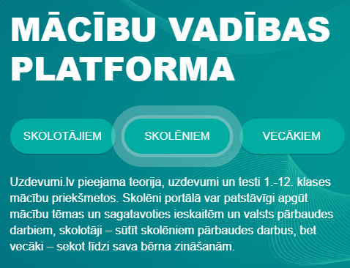

1. **attēls.** Galerija

Es mēģināju izveidot sava darbā “Galerija ver.02” (skat. 2. attēlu) animēto pogu izmantojot CSS (skat. 3.attēlu). Arī es uzskatu, ka tas izskatās skaisti, kad novietojot kursoru virs attēla, attēls var palielināties (skat. 5.attēlu), to es arī mēģināju izdarīt sava darbā “Galerija ver.02”. Arī mana darba tagad ir bultiņas ar animāciju (skat. 4. attēlu) izmantojot “hover” tagu ar kuriem var pārvietoties tālāk.

1. **attēls.** Galerija





1. **attēls.** Poga



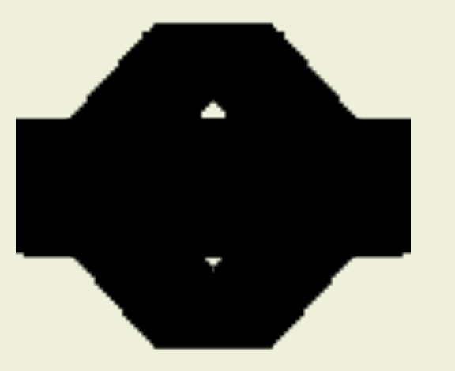

1. **attēls.** Bultiņas

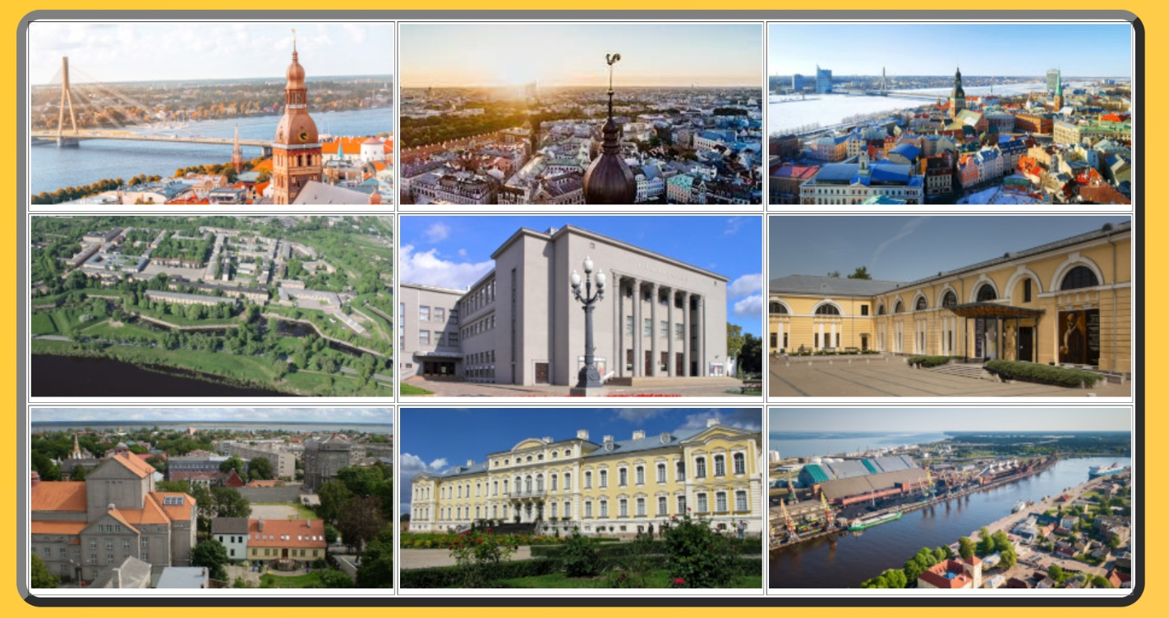

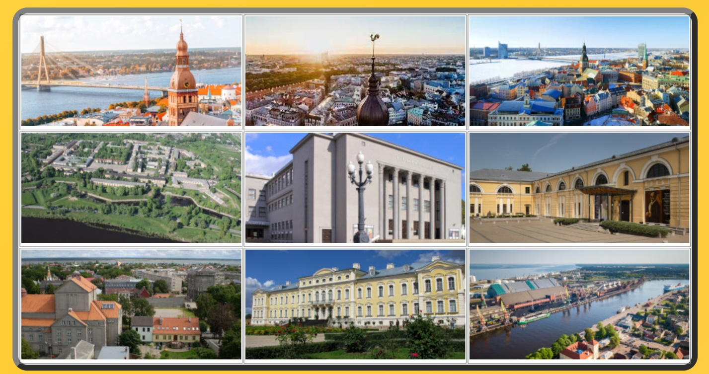

**5. attēls.** Attēla palielināšana